ФГБОУ ВПО Ульяновский государственный университет  Факультет Математики, Информационных и  Авиационных технологий  Кафедра Информационных технологий | Форма | 
Ф- Отчет к лабораторной работе

ОТЧЕТ К ЛАБОРАТОРНОЙ РАБОТЕ

Название работы:
«Работа с СУБД OpenOffice:Base»

Факультет: ФМИАТ Работа №7
Группа: ПРИ-0-16/1 Дата выполнения: 18.12.17

ФИО студента: Шарков А.О. ФИО преподавателя: Чичев А.А.

Подпись исполнителя_____________

Работу принял «____»_____________2017г. ___________________________
Подпись и ФИО преподавателя

Тема: Работа с СУБД OpenOffice:Base.

Рекомендации и требования.

Установка и настройка.
1. Как правило, OpenOffice (иногда LibreOffice) уже установлен на компах лаборатории. То есть, всё готово для плодотворной работы.

2. Запуск Base — как и другие компоненты Office, из меню. На сайтах www.altlinux.org, или http://heap.altlinux.org в разделе документация лежат руководства по Base.

Работа с СУБД.

3. Далее необходимо создать в базе <FIO> таблицу PRI21. Заполнить таблицу данными о всех студентах учебной группы. Структура таблицы:
«Фамилия, имя, отчество, год рождения, рост, вес, пол»
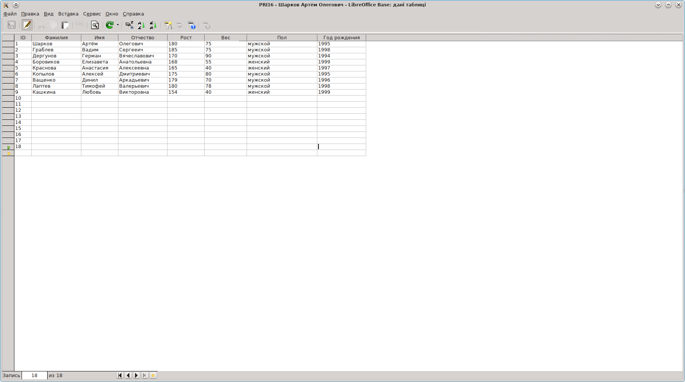

4. Создать в базе таблицу mobila — данные о мобильных телефонах (ввести не менее 10 марок!). Структура таблицы:
«фирма, марка, ёмкость аккумулятора, время до перезарядки в режиме разговора, наличие диктофона, формат записи диктофона (MP3, WAV, OGG, иной — указать какой), наличие фотоаппарата, разрешение фотоаппарата»;
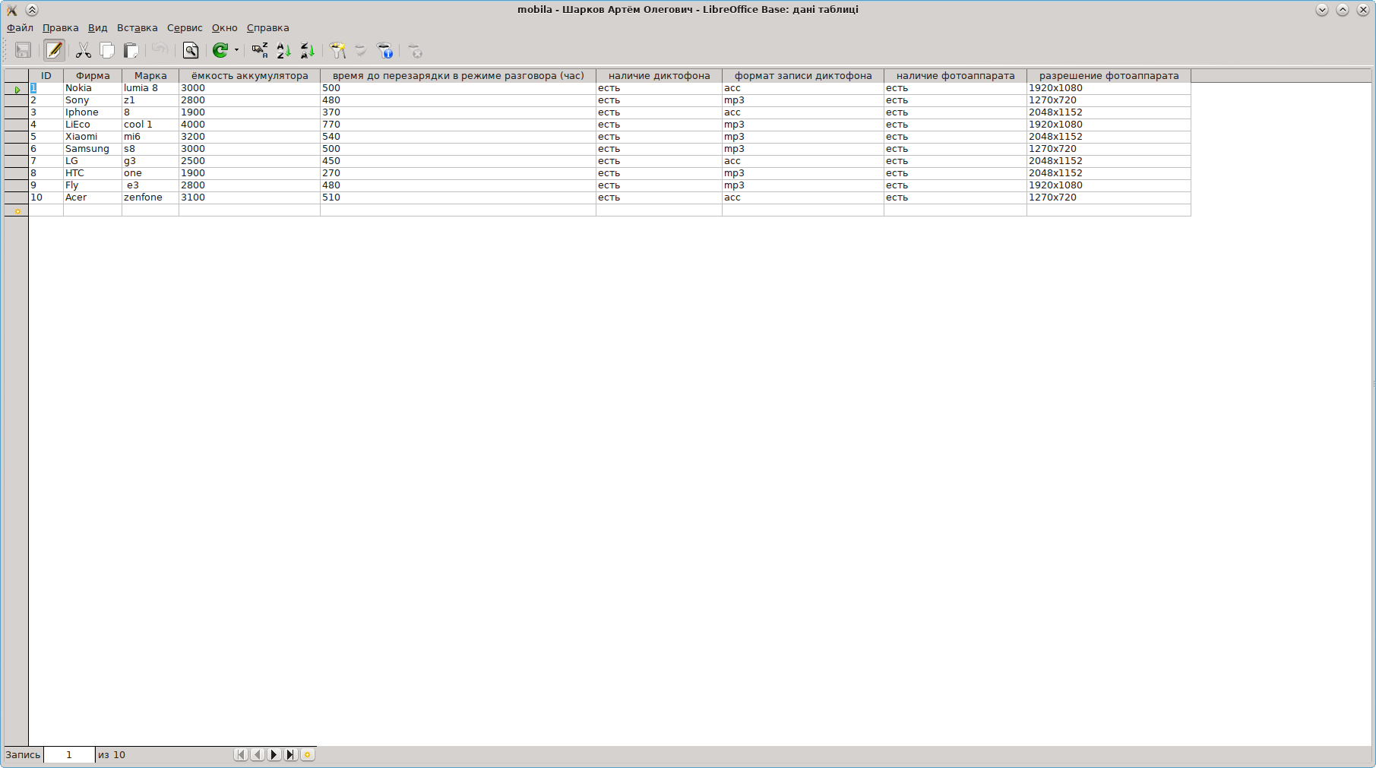

5. Создать в базе таблицу provider — данные о провайдерах Internet'а Ульяновска, которые могут быть использованы студентами группы. Структура таблицы:
«название провайдера, сайт провайдера».
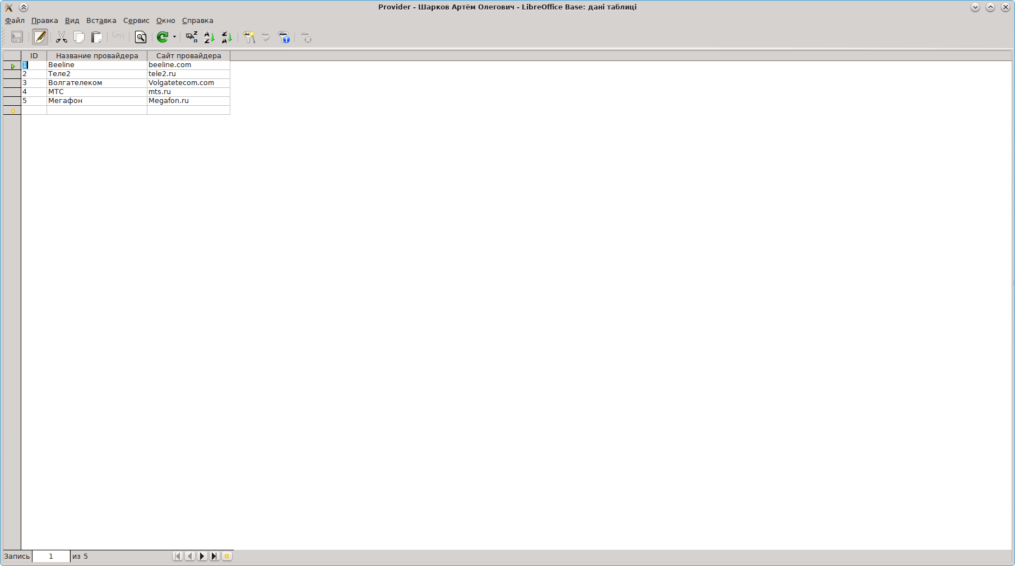
6. Создать в базе таблицу tarifs — тарифные планы провайдеров Internet'а, которые могут быть использованы студентами группы. Структура таблицы:
«название тарифного плана, провайдер, входящая_скорость, лимитный/безлимитный».

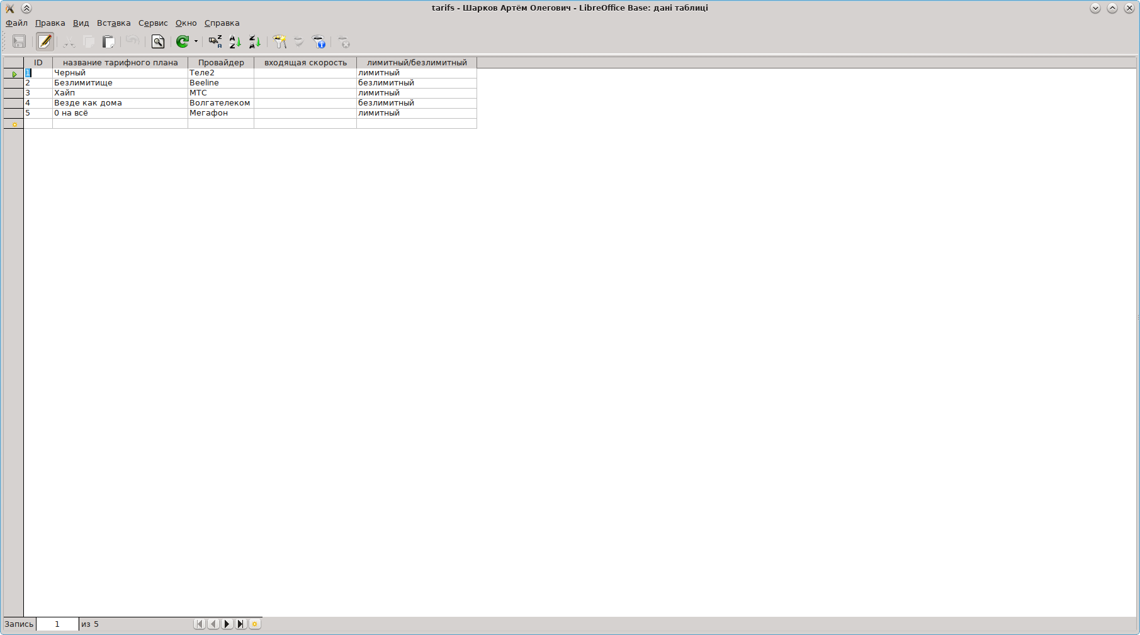
7. Продемонстрировать работу с Base. Выполнить запросы:
  - «студенты женского пола, имеющие мобильник с фотоаппаратом»;
  - «студенты мужского пола, у которых провайдер Теле2, тариф лимитный»:
  - «студенты мужского пола, у которых мобильник Nokia, а провайдер Волгателеком, тариф безлимитный»;
  - «студенты женского пола, имеющие мобильник Samsung, а провайдер Билайн (Корбина)»;
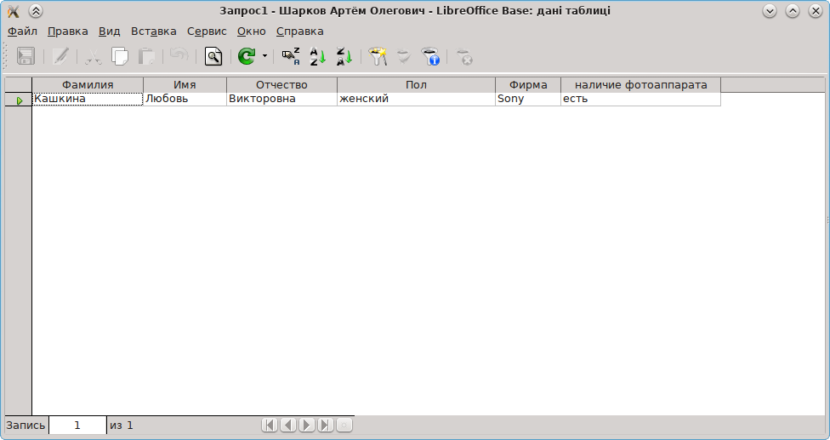
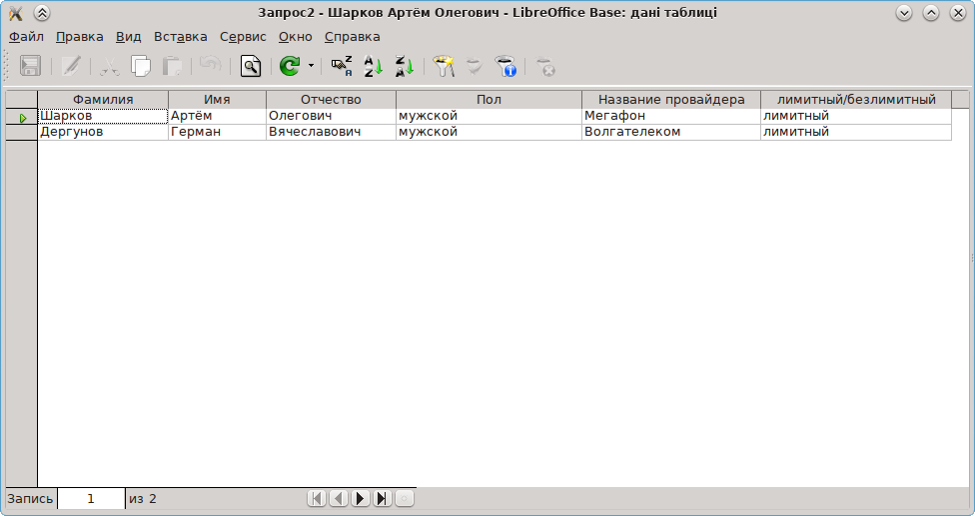

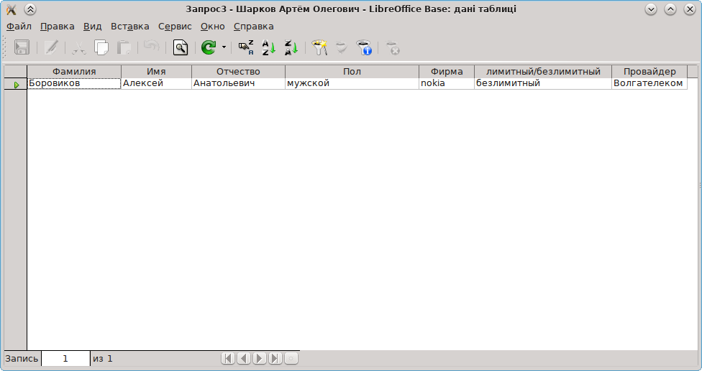

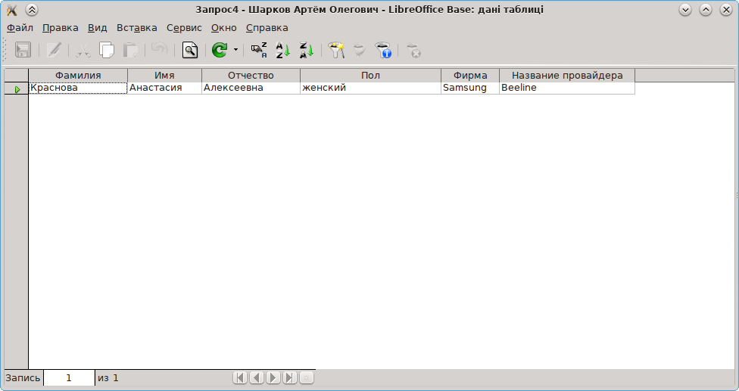

8. Требования к отображению информации: таблица в виде
«Фамилия, Имя, Отчество, <остальная информация запроса в текстовом виде>»

